基于风险修正与LDR的微网多阶段滚动优化调度与决策研究

摘要
随着分布式光伏、风电及储能等新能源技术快速发展，微网作为连接分布式电源与外部电网的重要载体，需在满足小区负载的前提下，协调光伏、储能与外部电网购电，实现经济性最优。本文围绕微网与外部电网之间的电力调控，逐步考虑负载、光伏出力、光伏预测及电价的动态变化，建立了微网系统从确定性单日调度到波动电价下多阶段滚动优化的完整模型体系，旨在最小化购电费用并保证供电可靠性。
针对问题一，在电价、负载和光伏预测均已知的确定性条件下，考虑功率平衡、储能容量、充放电功率及日末储电量回归等约束，建立两阶段线性规划模型：第一阶段以全天购电费用最小为目标，第二阶段在此前提下以充放电总吞吐量最小化为目标，以消除经济性等价方案中的无效充放电。采用线性规划求解，得到全天计划购电策略及储能充放电安排，最终全天购电量为59352.2408 kWh，购电费为35245.3072元，且无弃光和同时充放电现象。
针对问题二，在问题一的基础上考虑小区负载和光伏发电功率随时间变化，并引入5倍电价紧急购电机制，且储能储电量跨天连续继承。建立日前成本均衡风险修正线性规划与日内因果线性决策规则（LDR）两层模型：日前引入负荷与光伏预测误差的风险修正，以风险净负荷曲线优化0:00锁定的计划购电量；日内结合实际运行信息对储能进行非预见性控制，缺口由紧急购电补足。算法上，日前LP采用线性规划求解，日内控制参数采用差分进化算法搜索，并通过逐日连续仿真评价候选方案。最终得到完整购电策略，总费用为____元，紧急购电量为____kWh。
针对问题三，在问题二基础上增加三个时刻的光伏预报并由此新增调整购电策略。综合考虑计划、紧急及调整购电成本，以全年实际运行总成本最小为目标，沿用问题二的日前风险修正LP与日内因果LDR框架，建立滚动优化模型：0:00制定原计划；6:00和12:00用新预报重解剩余时域调整LP，调整阶段上下调不同结算成本采用分段风险覆盖；日内按因果规则执行储能充放电，参数由差分进化滚动校准；18:00不调整购电，仅更新状态信号。最终得到微网当天计划购电与调整购电策略，总花费____元。
针对问题四，将固定电价扩展为实时波动电价，建立因果电价预测、联合不确定性情景、价格加权分位数、正则化LDR模型：用周持久化预测电价，将负荷、光伏、电价残差按同一历史日配对生成42个联合情景，以价格加权Q80构造日前计划需求，调整阶段采用价格加权Q90与Q70双侧风险曲线，并通过线性规划和正则化LDR完成计划与实时控制。最终总费用为____元。
最后，对模型进行敏感性分析与鲁棒性检验。覆盖情景窗口21/42/63日、电价预测模型、终端价值设置及LDR参数，结果表明模型对窗口长度和预测模型不敏感，价格加权分位数策略能有效降低高电价时段的紧急购电风险。综上，本文模型结构合理、因果性强，可为微网在波动电价下的购电与储能调度提供有效决策支持。

关键词：微网调度；线性规划；线性决策规则；价格加权分位数；滚动优化; 差分进化

一、问题重述

1.1问题背景
随着分布式光伏、风电及储能等新能源技术快速发展，电力系统逐渐向分布式、多元化方向转变。微网作为连接分布式能源与外部电网的重要载体，可协调分布式电源、储能与负荷，实现局部功率平衡，并兼具并网与独立运行能力；但外部电网协同运行同时也带来了双向功率交换及运行调控等新的问题。因此，如何根据微网内部新能源出力、负荷需求及储能状态，合理调节微网与外部电网之间的功率交换，在满足供需平衡和运行约束的同时提高新能源消纳能力、降低运行成本，并保障系统稳定运行，成为微网优化运行中的关键问题。本题围绕微网与外部电网之间的电力调控展开研究，为不同运行情景下的能源协调与优化决策提供依据。

1.2问题重述
本文以微网购电与储能调控为研究对象，在满足小区负载需求和储能运行约束的基础上，逐步考虑负载、光伏出力、光伏预测及电价的动态变化，建立不同情景下的购电优化策略。四个问题层层递进，具体如下。
问题一：在每天电价和小区负载均保持不变、已知全天光伏发电预测功率的条件下，考虑储能设备的容量、充放电功率及效率等约束，以满足小区负载为前提，优化全天计划购电量和储能充放电策略，使购电费用尽可能低，并保证储能设备日初、日末储电量相同。
问题二：在问题一基础上，进一步考虑小区负载和光伏发电功率随时间变化，并引入光伏不足时的紧急购电机制。利用全年负载与光伏实际数据，在每天$\text{0:00}$制定计划购电策略，在满足负载需求的同时统筹计划购电、储能充放电和紧急购电，以降低总购电费用。
问题三：在问题二基础上，引入每天$\text{0:00}$、$\text{6:00}$、$\text{12:00}$和$\text{18:00}$发布的未来$\text{24}$小时光伏预报。首先依据$\text{0:00}$预测制定计划购电策略，再利用后续时刻获得的新预测对原计划进行调整，并考虑计划购电与调整购电之间的差额费用，建立滚动调整模型，分析不同预测时刻的信息是否具有进一步调整购电策略的价值。
问题四：在问题二、三的基础上，进一步将固定电价扩展为随时间实时波动的电价。利用全年实际负载、光伏发电、光伏预测及波动电价数据，分别重新求解问题二和问题三，分析动态电价条件下计划购电、调整购电、紧急购电及储能充放电策略的变化。

二、问题分析

2.1问题一分析

2.2问题二分析

2.3问题三分析

2.4问题四分析

三、模型假设

四、符号说明

五、数据预处理
（1）统一时间尺度与数据口径
根据附件中不同数据的时间含义，建立统一的$\text{10}$分钟时间轴。根据不同数据的时间标记口径，将负荷、光伏按区间终点映射，电价按区间起点匹配，并处理跨日数据，使各类数据统一对应至10分钟调度区间。
取时间步长为10分钟，全天共 $T=144$ 个时段，记时段索引为
$$t=1,2,⋯ ,T, T=144.$$
每个时段长度
$$Δt=\frac{10}{60}=\frac{1}{6}\text{ h}.$$
时段 $t$ 对应附件1中的第 $t$ 个数据点，其中 $t=1$ 对应00:10，$t=144$ 对应次日$\text{0:00}$，即当天$\text{24:00}$。
整理实际运行数据
将附件2中的负荷、光伏与电价按照统一时间轴进行匹配，计算：净负荷=负荷−光伏，并将$\text{10}$分钟功率换算为对应电量，形成全年实际运行数据。其中，实际负荷和光伏仅用于后续执行模拟、费用结算和预测误差计算。
（3）整点瞬时口径与$\text{PCHIP}$插值
附件3中的光伏数据为整点瞬时功率，“预报$\text{h}$小时”对应发布时间后$\text{h}$小时的时刻。为统一时间尺度，将每次发布时刻的实测功率与后续整点预报值作为锚点，锚点取：
$$\left\{x_{j}\right\}=\left\{\text{发布时间当刻已观测的光伏}\right\}∪\left\{\text{附件3后续整点值}\right\}.$$
锚点之间采用PCHIP保形插值转换为10分钟粒度。该方法能够保持原始锚点值，避免插值产生过冲。每次预报仅更新发布时间之后的剩余时段，发布时间之前的数据保持不变，从而保证预测过程符合实际的信息获取顺序。
误差对比表明：0:00 发布的附件 3 预报整体不如七天均值，且存在系统性低估；6:00 与 12:00 更新使同一目标时域误差大幅下降；18:00 覆盖的傍晚时段光伏已接近零，18:00 新发布相对 12:00 发布无改善。这是主方案只在 6:00 和 12:00 调整购电的预测层依据。

六、问题一的模型建立与求解
问题一以全天购电成本最小为主要目标，根据分时电价、负荷需求及光伏出力，联合确定外网购电量与储能充放电计划。在满足微网功率平衡和储能运行约束的基础上，构建两阶段词典序连续线性规划模型。第一阶段以购电成本最小为目标，获得经济性最优方案；第二阶段在保持第一阶段最优购电成本的基础上，进一步最小化储能充放电总吞吐量，以减少无效储能动作。

6.1 两阶段连续线性规划模型的建立

6.1.1 符号定义
6.1.1.1已知参数
符号 | 含义
$${\text{c}}_{\text{t}}$$ | 时段 $\text{t}$ 的外网电价
$${\text{L}}_{\text{t}}$$ | 时段 $\text{t}$的小区负载功率
$${\text{P}}_{\text{t}}^{\text{PV}}$$ | 时段$\text{t}$的光伏发电预测功率
$${\text{E}}_{\text{0}}\text{=6000kWh}$$ | 储能设备在$\text{0:00}$的初始储电量
$${\text{E}}_{\text{min}}\text{=1200kWh}$$ | 储能设备允许的最小储电量
$${\text{E}}_{\text{max}}\text{=10800kWh}$$ | 储能设备允许的最大储电量
$${\text{P}}_{\text{max}}^{\text{ch}}\text{=5000kW}$$ | 储能设备最大充电功率
$${\text{P}}_{\text{max}}^{\text{dis}}\text{=5000kW}$$ | 储能设备最大放电功率
$${\text{η}}_{\text{ch}}\text{=0.9}$$ | 储能设备充电效率
$${\text{η}}_{\text{dis}}\text{=0.9}$$ | 储能设备放电效率

6.1.1.2 决策变量定义
以各时段外网购电及储能运行状态为核心，设置购电量、充电量、放电量、储电量和弃电量等决策变量，为后续模型建立提供基础。
符号 | 含义 | 单位
$${\text{g}}_{\text{t}}^{\text{buy}}$$ | 时段 $\text{t}$ 微网从外网的购电量 | $$\text{kWh}$$
$${\text{C}}_{\text{t}}$$ | 时段 $\text{t}$ 微网侧向储能设备输入的充电量 | $$\text{kWh}$$
$${\text{D}}_{\text{t}}$$ | 时段 $\text{t}$ 储能设备向微网侧输出的放电量 | $$\text{kWh}$$
$${\text{E}}_{\text{t}}$$ | 时段 $\text{t}$ 末储能设备的储电量 | $$\text{kWh}$$
$${\text{S}}_{\text{t}}$$ | 时段$\text{t}$的弃电量 | $$\text{kWh}$$

6.1.2 约束条件
该阶段只考虑题目给定的经济性目标和储能物理运行约束，所得方案为全天购电成本意义下的最优调度方案。
（1）微网功率平衡约束：每个时段微网的供电量必须满足小区负荷需求，
$${\text{g}}_{\text{t}}^{\text{buy}}\text{+} {\text{P}}_{\text{t}}^{\text{PV}}\text{Δt} \text{+} {\text{D}}_{\text{t}} \text{=}{ \text{L}}_{\text{t}}\text{Δt} \text{+} {\text{C}}_{\text{t}} \text{+} {\text{S}}_{\text{t} }\text{,∀t=1,2,…,T}\text{，} \text{（}\text{1}\text{）}$$
$${\text{g}}_{\text{t}}^{\text{buy}}\text{≥0} \text{,}{ \text{S}}_{\text{t}}\text{≥0} \text{,} \text{∀t}\text{. }\text{（}\text{2}\text{）}$$
（2）储能设备储电量递推约束：考虑充放电效率后储能电量满足，
$${\text{E}}_{\text{t} }\text{=} {\text{E}}_{\text{t−1}}\text{+} {\text{η}}_{\text{ch}}{\text{C}}_{\text{t}}\text{−}\frac{{\text{D}}_{\text{t}}}{{\text{η}}_{\text{dis}}}\text{,} \text{∀t=1,2,…,T.} \text{（}\text{3}\text{）}$$
（3）储能设备容量安全约束：储能电量始终处于允许范围内，
$${\text{E}}_{\text{min}} \text{≤}{ \text{E}}_{\text{t}} \text{≤}{ \text{E}}_{\text{max}}\text{,} \text{∀t=1,2,…,T.}$$
代入参数，即：$\text{1200} \text{≤}{ \text{E}}_{\text{t}} \text{≤} \text{10800,∀t=1,2,…,T.} \text{（}\text{4}\text{）}$
（4）储能设备初始与终端储电量约束：保证日内周期性，避免通过消耗期末储能获得虚假的成本优势，
$${\text{E}}_{\text{0}}\text{=6000} \text{,}{ \text{E}}_{\text{T}}\text{=6000.} \text{（}\text{5}\text{）}$$
（5）储能设备充放电功率约束
$$\text{0} \text{≤} {\text{C}}_{\text{t}} \text{≤} {\text{P}}_{\text{max}}^{\text{ch}}\text{Δt} \text{=} \frac{\text{5000}}{\text{6}}\text{,} \text{0} \text{≤} {\text{D}}_{\text{t}} \text{≤}{ \text{P}}_{\text{max}}^{\text{dis}}\text{Δt} \text{=}\frac{\text{5000}}{\text{6}}\text{,} \text{∀t}\text{. }\text{（}\text{6}\text{）}$$
6.1.3 两阶段词典序目标函数
第一阶段（经济性最优）：最小化全天购电费用：
$\text{min}{\text{Z}}_{\text{1}}\text{=}\sum_{\text{t=1}}^{\text{T}}{{\text{c}}_{\text{t}}}{\text{g}}_{\text{t}}^{\text{buy}}\text{,} \text{记最优值为}{\text{Z}}_{\text{1}}^{\text{∗}}$.
求解后，记最优购电费用为 。

第二阶段（等费用吞吐量最小）：第一阶段以购电费为唯一目标时可能存在多个费用相同的最优解；由于充放电效率小于 1，无效的同时充放电会凭空增加吞吐量。因此在保持第一阶段最优费用的基础上，进一步最小化充放电总吞吐量，
$minZ_{2}=\sum_{t=1}^{T}{(}C_{t}+D_{t})$，
$\sum_{\text{t=0}}^{\text{143}}{{\text{c}}_{\text{t}}}{\text{g}}_{\text{t}}^{\text{buy}}\text{≤}{\text{Z}}_{\text{1}}^{\text{∗}}\text{+}{\text{ε}}_{\text{num}}$，
其中${\text{ε}}_{\text{num}}\text{=3.5×1}{\text{0}}^{\text{−6}}$元仅为求解器浮点容差（约为最优费用的$\text{1}{\text{0}}^{\text{−10}}$倍），不构成实际成本放宽。两阶段共同构成词典序优化：
$\text{min}\left(\sum_{\text{t=1}}^{\text{T}}{{\text{c}}_{\text{t}}}{\text{g}}_{\text{t}}^{\text{buy}}\text{,∑T}\left({\text{C}}_{\text{t}}\text{+}{\text{D}}_{\text{t}}\right)\right)$.
即先保证全天购电费用达到最优，再在所有经济性等价的方案中选择充放电吞吐量最小的方案。

6.2 模型求解

6.2.1 求解方法的选择
问题一建立的是两阶段词典序连续线性规划模型，其决策变量、目标函数及约束条件均具有连续线性特征。因此，选用线性规划（LP）进行求解，以充分利用模型的线性结构获得全局最优解。

6.2.2求解过程
（1）第一阶段优化：基于供需平衡、储能递推、容量及充放电功率等约束，以全天购电成本最小为目标，采用$\text{HiGHS}$求解器得到最优购电费用$Z_{1}^{∗}$。
（2）第二阶段优化：在第一阶段$Z_{1}^{∗}$的数值误差范围内保持经济性不变，以储能充放电总吞吐量最小为目标再次求解，从经济性等价方案中确定最终调度方案。
（3）结果校验：对最终方案进行逐时段约束检查，验证供需平衡、储能状态、容量及充放电功率等约束是否满足，并检查弃光及同时充放电情况。
6.2.3 求解结果及分析
采用上述模型求解后，得到全天购电及储能运行结果。
表 1 问题一在指定时间段的购电量及全天的购电量和购电费
时间段 | 购电量 | 时间段 | 购电量 | 时间段 | 购电量
10:00-10:10 | 0.0000 | 12:00-12:10 | 480.4125 | 14:00-14:10 | 0.0000
16:00-16:10 | 445.4317 | 18:00-18:10 | 641.1613 | 20:00-20:10 | 0.0000
全天购电量 |  | 59352.2408 | 全天购电费 |  | 35245.3072
表 2 问题一在指定时间段的充放电量及 0:00和 24:00的储电量
时间段 | 充电量 | 放电量 | 时间段 | 充电量 | 放电量
0:00-4:00 | 4500.0000 | 0.0000 | 4:00-8:00 | 833.3333 | 5697.5873
8:00-12:00 | 3434.1779 | 1702.9970 | 12:00-16:00 | 5953.1993 | 203.1913
16:00-20:00 | 0.0000 | 5064.2630 | 20:00-24:00 | 5333.3333 | 3575.7370
0:00 储电量 |  | 6000 | 24:00 储电量 |  | 6000

由表1和表2可见，优化方案在满足初末储电量一致的条件下完成了全天购电与储能运行的协调配置，且无弃光和同时充放电现象，表明所得方案具有良好的可行性。与无储能基准相比，两阶段优化后的全天购电费用由47921.7741元降至35245.3072元，节省12676.4668元，降幅达26.4524%；且两阶段正式购电费与第一阶段最优值仅相差0.0000035元，可视为数值误差，说明第二阶段在保持经济性最优的同时实现了储能方案的进一步优化。

6.2.4 调度机制解释
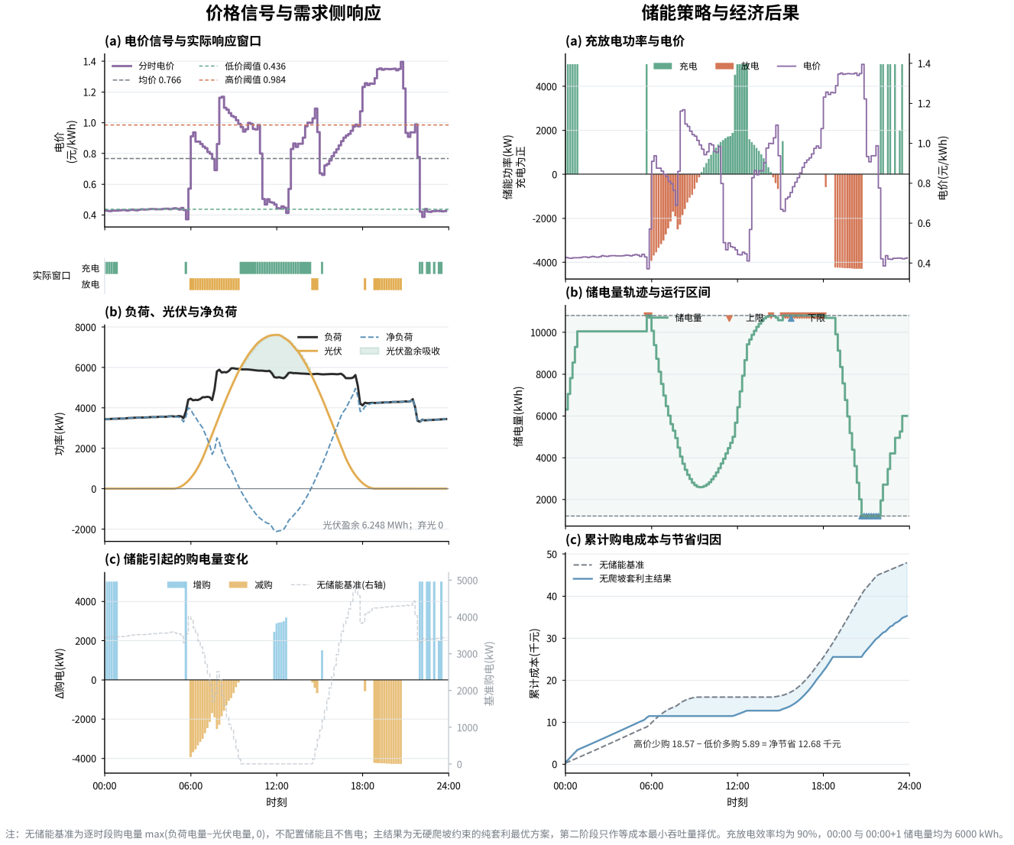
图 1 调度特征及经济变化分析图
从图1可以看出，储能主要在低电价及光伏富余时段充电，在高电价或光伏出力不足时段放电，使部分高价时段实现低购电甚至零购电。储能SOC在运行过程中始终处于允许范围内，并最终恢复至初始水平。与此同时，优化后的累计购电成本始终低于无储能基准，表明储能通过时移作用有效降低了全天购电成本。

6.2.5 基于对偶变量的储能调度机制解释
为进一步解释储能在不同时间段的充放电选择，引入线性规划的对偶变量进行分析。对偶变量反映各约束边际变化对目标函数的影响，可用于刻画电能平衡、储能能量及SOC边界对调度决策的作用。

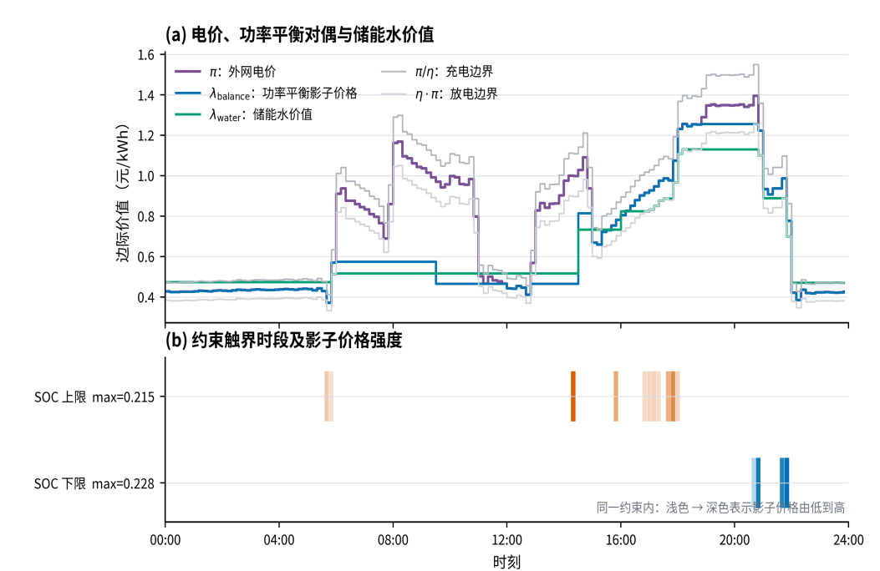
图 2调度机制对偶解释图
从图2(a)可以看出，功率平衡影子价格与外网电价及储能运行状态密切相关。当储能具有较高的水价值时，优先保留储能电量；当外网购电成本高于储能释放电能的等效成本时，储能倾向于放电。图2(b)进一步表明，储能SOC在部分时段触及上下限，说明储能容量约束对调度决策具有明显影响。由此可见，模型并非简单依据电价进行充放电，而是在电价、储能剩余价值及容量边界共同作用下形成最优调度策略。

七、问题二的模型建立与求解
针对日前购电计划与实际供需之间的偏差，本文以“日前计划—储能调节—紧急补购”为基本调度框架，引入负荷与光伏预测误差的风险修正，并结合实际运行信息对储能进行非预见性控制，构建风险修正与非预见性决策相结合的日前—日内两阶段调度模型，以降低实际运行中的综合购电成本。

7.1 日前——日内两阶段调度模型的建立

7.1.1 符号定义
沿用问题1的时间步长与储能参数。取时间步长$Δt=1/6$ h，全天时段数$T=144$，时段索引$t=1,2,…,T$。设历史情景集合为$Ω=\left\{1 , 2 , … , M\right\}$，情景等权，概率$p_{ω}=1/M$。新增符号如下：
符号 | 含义 | 单位
$${\text{g}}_{\text{t}}$$ | 时段$\text{t}$的计划购电量，$\text{0:00}$锁定 | $$\text{kWh}$$
$$C_{t}^{p},D_{t}^{p}$$ | 计划充电量、放电量 | $$\text{kWh}$$
$${\text{C}}_{\text{t,ω}}\text{,}{\text{D}}_{\text{t,ω}}$$ | 情景$\text{ω}$下储能充电量与放电量 | $$\text{kWh}$$
$$U_{t}^{p}$$ | 计划未利用供能 | $$\text{kWh}$$
$$E_{t}^{p}$$ | 计划时段末储电量 | $$\text{kWh}$$
$$b_{t}$$ | 实际紧急购电量 | $$\text{kWh}$$
$$U_{t}$$ | 实际未利用供能 | $$\text{kWh}$$
$$E_{t}$$ | 实际时段末储电量 | $$\text{kWh}$$

7.1.2 预测、残差情景与 80% 风险设计
考虑居民负荷的周内日型结构与光伏出力的时序特征，本文分别采用负荷周持久化与光伏七天同区间均值进行日前预测。其中，负荷取前一周同星期、同时段的实际值，光伏取前七天对应时段的实际出力均值平滑：
${\hat{\text{L}}}_{\text{d,t}}\text{=}{\text{L}}_{\text{d−7,t}}\text{,} {\hat{\text{V}}}_{\text{d,t}}\text{=}\frac{\text{1}}{\text{7}}\sum_{\text{k=1}}^{\text{7}}{{\text{V}}_{\text{d−k,t}}}\text{,} {\hat{\text{N}}}_{\text{d,t}}\text{=}{\hat{\text{L}}}_{\text{d,t}}\text{−}{\hat{\text{V}}}_{\text{d,t}}$.
为描述实际运行中负荷和光伏相对于预测值的偏差，分别定义历史残差：
${\text{ε}}_{\text{i,t}}^{\text{L}}\text{=}{\text{L}}_{\text{i,t}}\text{−}{\hat{\text{L}}}_{\text{i,t,} }{\text{ε}}_{\text{i,t}}^{\text{V}}\text{=}{\text{V}}_{\text{i,t}}\text{−}{\hat{\text{V}}}_{\text{i,t}}$.
取近期完整历史日作为典型场景，负载与光伏残差保持同日配对(保留二者之间的相关性)，构造情景$\text{ω}$：
$${\text{N}}_{\text{d,t,ω}}\text{=[}{\text{L}}_{\text{d,t}}\text{+}{\text{ε}}_{{\text{i}}_{\text{ω}}\text{,t}}^{\text{L}}{\text{]}}^{\text{+}}\text{−[}{\text{V}}_{\text{d,t}}\text{+}{\text{ε}}_{{\text{i}}_{\text{ω}}\text{,t}}^{\text{V}}{\text{]}}^{\text{+}}\text{,} {\text{p}}_{\text{ω}}\text{=}\frac{\text{1}}{\text{M}}\text{.}$$
由此形成多个可能的日内运行场景，为日前购电计划的风险修正提供依据。
对于固定分位数推导，先忽略储能，单时段计划采购 g，未用电量无残值，则期望费用，
$\underset{\text{g≥0}}{\text{min}}{\text{F}}\text{(g)} \text{=} \text{cg} \text{+} \text{5cE[(N−g}{\text{)}}^{\text{+}}\text{]}$，
最优性条件（分布连续时）：$\text{F'(g)} \text{=} \text{c} \text{−5} \text{c P(N} \text{>} \text{g)} \text{=} \text{0 } \text{⟹ } \text{P(} \text{N} \text{≤} \text{g)} \text{=} \text{0.8}$.
即80%分位数是普通价与5倍紧急价之间的精确成本平衡点。据此将风险修正曲线固定为点预测与经验分位数（线性插值）的较大者：
${\tilde{\text{N}}}_{\text{d,t}}\text{=max\{}{\text{N}}_{\text{d,t}}\text{,}{\text{Q}}_{\text{0.8}}\text{(}{\text{N}}_{\text{d,t,1}}\text{,…,}{\text{N}}_{\text{d,t,M}}\text{)\}}$.

7.1.3 日前计划购电模型：报童风险修正LP
7.1.3.1 目标函数
以风险修正曲线 ${\text{N}}_{\text{t}}$ 为输入，联合确定计划购电与参考调度：
$minJ^{LP}=\sum_{t=1}^{T}{c_{t}}g_{t}−νE_{T}^{p}, ν=\frac{\min_{t}{c_{t}}}{η}=0.41255556元/kWh$.
期末价值项近似表示保留库存的替代购电价值，防止单日截断导致"只顾当日耗尽电池"。
7.1.3.2 约束条件
${\text{g}}_{\text{t}}\text{+}{\text{D}}_{\text{t}}^{ \text{p}}\text{=}{\tilde{\text{N}}}_{\text{t}}\text{+}{\text{C} }_{\text{t}}^{\text{p}}\text{+}{\text{U}}_{\text{t}}^{ \text{p}}$,
${\text{E} }_{\text{t}}^{\text{p}}\text{=}{\text{E}}_{\text{t−1}}^{ \text{p}}\text{+η}{\text{C} }_{\text{t}}^{\text{p}}\text{−}\frac{{\text{D} }_{\text{t}}^{\text{p}}}{\text{η}}\text{,} {\text{E} }_{\text{0}}^{\text{p}}\text{=}{\text{E} }_{\text{d−1,T}}^{\text{act}}$,
${\text{E}}_{\text{min}}\text{≤}{\text{E}}_{\text{t}}^{ \text{p}}\text{≤}{\text{E}}_{\text{max}}\text{,} \text{0≤}{\text{C} }_{\text{t}}^{\text{p}}\text{,}{\text{D}}_{\text{t}}^{ \text{p}}\text{≤S,} {\text{g}}_{\text{t}}\text{,}{\text{U} }_{\text{t}}^{\text{p}}\text{≥0}$.
${\text{U}}_{\text{t}}^{ \text{p}}$吸收无法利用的富余供能，保证净负荷为负或库存已满时仍可行。
7.1.3.3 词典序求解
第一阶段最小化目标函数；第二阶段将第一阶段目标限制在最优值加 $\text{1}{\text{0}}^{\text{−6}}$元容差内，再最小化$\sum_{\text{t}}{\text{(}}{\text{C} }_{\text{t}}^{\text{p}}\text{+}{\text{D} }_{\text{t}}^{\text{p}}\text{)}$，消除等费用退化解中的无效充放电。两阶段均用HiGHS求解。所得计划${\text{g}}_{\text{t}}^{ \text{Q}}$与参考库存${\text{E} }_{\text{t}}^{\text{p}}$中，仅提取并锁定计划购电量与参考SOC轨迹；日内储能动作不直接采用该LP的自由追索结果。

7.1.4 日内因果控制：截断仿射保留阈值

7.1.4.1 四阶段误差信号
将全天划分为四个6小时阶段 k=1,2,3,4（0—6、6—12、12—18、18—24 时），阶段开始前已完成区间数为 ${\text{m}}_{\text{k}}\text{∈\{0,36,72,108\}}$，定义：
${\text{a}}_{\text{d,1}}\text{=0,} {\text{a}}_{\text{d,k}}\text{=}\frac{\text{1}}{{\text{m}}_{\text{k}}}\sum_{\text{s=1}}^{{\text{m}}_{\text{k}}}{\text{(}}{\text{N}}_{ \text{d,s}}^{ \text{obs}}\text{−}{\text{N}}_{\text{d,s}}\text{), k≥2}$.
${\text{a}}_{\text{k}}$是该阶段开始前全部已完成区间的平均预测误差。
7.1.4.2 截断仿射保留阈值
${\text{R}}_{\text{d,t}}\text{=clip(}{\text{E} }_{\text{d,t}}^{\text{p}}\text{+}{\text{δ}}_{\text{d,k(t)}}\text{+}{\text{λ}}_{\text{d,k(t)}} {\text{a}}_{\text{d,k(t)}}\text{, }{\text{E}}_{min}\text{, }{\text{E}}_{max}\text{)}$,
其中$\text{clip} \text{(x,l,u)=min\{u,max} \text{(l,x)\}}$，${\text{λ}}_{\text{d,1}}\text{=0}\text{，}\text{δ}$平移阶段保留水平，$\text{λ}$调节对已观测误差的响应；截断保证误差超出历史范围时阈值仍不越界。零参数（$\text{δ=λ=0}$）即"保留到参考库存"的固定 $\text{β} \text{=1}$规则，作为搜索保底。
7.1.4.3 统一充放电与紧急购电规则
设区间实际净缺口${\text{r}}_{\text{d,t}}\text{=}{\text{N}}_{\text{d,t}}^{ \text{obs}} \text{−}{ \text{g}}_{ \text{d,t}}^{ \text{Q}}$, 给定上一区间库存$\text{e=}{\text{E} }_{\text{d,t−1}}^{\text{act}}$：
${\text{C} }_{ \text{d,t}}^{\text{act}}\text{=min\{(−}{\text{r}}_{\text{d,t}}{\text{)}}^{\text{+}}\text{,} \text{S,} \frac{{\text{E}}_{\text{max}}\text{−e}}{\text{η}}\text{\}}$，${\text{D}}_{\text{d,t}}^{\text{act}}\text{=}\min{\text{\{}}{\text{r}}_{\text{d,t}}^{\text{+}}\text{, S, η (e} \text{−} {\text{R}}_{\text{d,t}}{\text{)}}^{\text{+}}\text{\}}$,
${\text{b}}_{\text{d,t}}\text{=}{\text{r}}_{\text{d,t}}^{\text{+}}\text{−}{\text{D}}_{\text{d,t}}^{\text{act}}{\text{, }\text{U}}_{\text{d,t}}\text{=(−}{\text{r}}_{\text{d,t}}{\text{)}}^{\text{+}}\text{−}{\text{C}}_{\text{d,t}}^{\text{act}}$，,
${\text{E}}_{ \text{d,t}}^{ \text{act}}\text{=e+η}{ \text{C} }_{\text{d,t}}^{\text{act}}\text{−}\frac{{\text{D} }_{\text{d,t}}^{\text{act}}}{\text{η}}$.
即限制：富余只充电、缺口只放电，放电受保留阈值约束，紧急购电只补放电后仍存的缺口。

7.1.5 日前–日内一致性：规则绑定模型
若日前模型允许储能针对各情景自由优化，则会利用未来信息产生“上帝视角”，导致结果偏乐观。因此，将日内控制规则直接嵌入日前模型，使优化结果与实际执行规则保持一致。
7.1.5.1 目标函数
参数共享使不同情景在相同决策时点采用同一控制规则，从而保证非预见性。在此基础上，以各情景实际执行该规则产生的购电成本为评价依据，建立日前随机优化目标：
$\underset{\text{g}}{\text{min}}\left[\sum_{\text{t}}{{\text{c}}_{\text{t}}}{\text{g}}_{\text{t}}\text{+}\frac{\text{1}}{\text{M}}\sum_{\text{ω}}{\sum_{\text{t}}{\text{5}}}{\text{c}}_{\text{t}}{\text{b}}_{\text{t,ω}}\text{−}\frac{\text{ν}}{\text{M}}\sum_{\text{ω}}{{\text{E}}_{\text{T,ω}}}\right]$.
其中，计划购电${\text{g}}_{\text{t}}$在所有情景中保持一致，而紧急购电${\text{b}}_{\text{t,ω}}$随实际情景变化。
7.1.5.2 精确MILP等价
由于储能控制规则中含有$\text{min}\text{(}\text{∙}\text{ )}$和正部运算，不能简单用不等式表示，否则会产生额外的可选空间。为保证日前模型与日内规则完全一致，本文引入辅助变量和0-1变量，对上述运算进行精确线性化，将控制规则转化为MILP约束。
考虑到完整MILP计算规模较大，本文以零阶规则作为主方案，完整LDR–MILP作为扩展方案进行验证。

7.1.6 费用结算与总目标
实际账单只计计划购电费与紧急购电费，日末库存价值 $ν$ 仅作日前边界代理，不进入账单：
${\text{C}}_{\text{actual}}\text{=}\sum_{\text{d,t}}{{\text{c}}_{\text{t}}}{\text{g}}_{\text{d,t}}\text{+5}\sum_{\text{d,t}}{{\text{c}}_{\text{t}}}{\text{b}}_{\text{d,t}}$，
${\text{U}}_{\text{t}}$ 即未利用供能，混合了光伏富余与已付费未用的计划电，不产生退款或收入，不能笼统称“弃光”。
7.2 模型求解 与结果分析

7.2.1 差分进化算法原理求解
差分进化是一种基于种群迭代的全局优化方法，适用于非凸、不可导的参数搜索问题。本文将日内储能控制参数组成参数向量，通过“变异—交叉—选择”迭代搜索，并以历史场景下的平均购电费用评价候选参数，最终确定当日控制参数。

7.2.2 求解过程
（1）预测修正与场景构造：根据历史数据得到负荷和光伏预测值，并利用历史残差构造21个运行场景，同时生成80%分位数风险修正曲线。
（2）日前计划优化：求解日前$\text{LP}$，得到当天计划购电量和计划$\text{SOC}$轨迹。
（3）日内参数寻优：在相同初始库存下，以日内规则产生的场景平均费用为目标，采用差分进化搜索控制参数。
（4）日内滚动执行：锁定当天计划购电量和控制参数，逐区间执行约束规则。
（5）跨日状态更新：记录购电、充放电及储能状态，日末实际库存跨日传递。

7.2.3 求解结果及分析
7.2.3.1 求解结果
表 3 问题二在指定日期的紧急购电量
2025.3.20 |  | 2025.6.21 |  | 2025.9.23 |  | 2025.12.21
时间段 | 购电量 | 时间段 | 购电量 | 时间段 | 购电量 | 时间段 | 购电量
- | 0.00 | - | 0.00 | 15:00-15:10 | 64.56 | - | 0.00
- | 0.00 | - | 0.00 | 20:10-20:20 | 10.23 | - | 0.00
正式期334天中136天发生紧急购电、198天无紧急购电，共1556个10分钟区间发生紧急补购。

表 4 问题二在指定日期和时间段的充放电、储电、购电情况
2025.3.20
时间段 | 购电量 | 时间段 |  | 购电量 | 时间段 |  | 购电量
10:00-10:10 | 0.00 | 12:00-12:10 |  | 622.41 | 14:00-14:10 |  | 0.00
16:00-16:10 | 505.05 | 18:00-18:10 |  | 715.15 | 20:00-20:10 |  | 0.00
全天购电量 |  | 69,766.54 | 全天购电费 |  |  |  | 42,448.79
时间段 | 充电量 | 放电量 | 时间段 |  |  | 充电量 | 放电量
0:00-4:00 | 8,081.18 | 154.60 | 4:00-8:00 |  |  | 1,903.94 | 4,876.33
8:00-12:00 | 5,621.97 | 2,777.38 | 12:00-16:00 |  |  | 4,162.94 | 563.22
16:00-20:00 | 283.83 | 4,757.43 | 20:00-24:00 |  |  | 574.42 | 3,681.45
0:00储电量 |  | 2,166.60 | 24:00储电量 |  |  |  | 2,053.84
2025.6.21
时间段 | 购电量 | 时间段 |  | 购电量 | 时间段 |  | 购电量
10:00-10:10 | 0.00 | 12:00-12:10 |  | 0.00 | 14:00-14:10 |  | 0.00
16:00-16:10 | 270.61 | 18:00-18:10 |  | 526.01 | 20:00-20:10 |  | 0.00
全天购电量 |  | 39,436.41 |  | 全天购电费 |  |  | 24,285.59
时间段 | 充电量 | 放电量 | 时间段 |  |  | 充电量 | 放电量
0:00-4:00 | 1,499.61 | 0.00 | 4:00-8:00 |  |  | 1,169.66 | 1,384.28
8:00-12:00 | 6,445.14 | 0.00 | 12:00-16:00 |  |  | 0.00 | 0.00
16:00-20:00 | 34.73 | 4,198.04 | 20:00-24:00 |  |  | 2,065.64 | 3,071.51
0:00储电量 |  | 4,135.13 | 24:00储电量 |  |  |  | 4,613.06
2025.9.23
时间段 | 购电量 | 时间段 |  | 购电量 | 时间段 |  | 购电量
10:00-10:10 | 0.00 | 12:00-12:10 |  | 505.16 | 14:00-14:10 |  | 0.00
16:00-16:10 | 573.26 | 18:00-18:10 |  | 778.58 | 20:00-20:10 |  | 0.00
全天购电量 |  | 70,676.41 |  | 全天购电费 |  |  | 44,219.23
时间段 | 充电量 | 放电量 | 时间段 |  |  | 充电量 | 放电量
0:00-4:00 | 9,184.94 | 0.00 | 4:00-8:00 |  |  | 1,437.67 | 5,805.16
8:00-12:00 | 5,135.59 | 1,896.62 | 12:00-16:00 |  |  | 4,806.50 | 713.31
16:00-20:00 | 281.09 | 4,857.12 | 20:00-24:00 |  |  | 758.11 | 3,730.54
0:00储电量 |  | 1,391.02 | 24:00储电量 |  |  |  | 1,942.59
2025.12.21
时间段 | 购电量 | 时间段 |  | 购电量 | 时间段 |  | 购电量
10:00-10:10 | 0.00 | 12:00-12:10 |  | 1,011.14 | 14:00-14:10 |  | 0.00
16:00-16:10 | 837.74 | 18:00-18:10 |  | 750.79 | 20:00-20:10 |  | 0.00
全天购电量 |  | 101,561.57 |  | 全天购电费 |  |  | 65,638.69
时间段 | 充电量 | 放电量 | 时间段 |  |  | 充电量 | 放电量
0:00-4:00 | 8,826.45 | 45.68 | 4:00-8:00 |  |  | 1,752.62 | 625.93
8:00-12:00 | 5,173.19 | 7,076.70 | 12:00-16:00 |  |  | 6,275.86 | 2,197.02
16:00-20:00 | 0.00 | 4,799.33 | 20:00-24:00 |  |  | 668.04 | 3,565.33
0:00储电量 |  | 2,025.06 | 24:00储电量 |  |  |  | 2,107.18
7.2.3.2 指定日期内运行特征
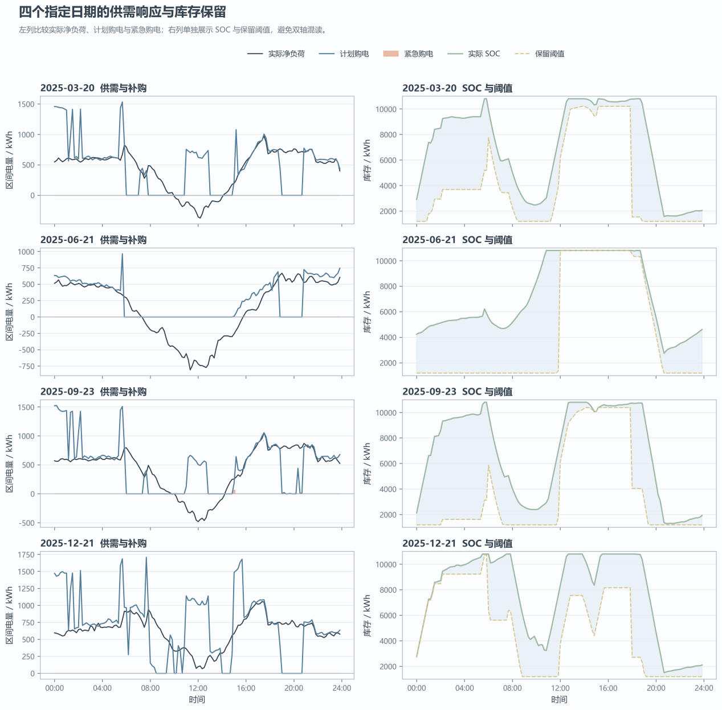
图 3 问题二四个指定日期的计划购电与储能情况
3月20日、6月21日、9月23日中午均出现实际净负荷为负的时段，光伏可覆盖负载并形成充电或未利用供能；其中6月21日中午净负荷下降最明显、白天库存长时间保持高位，当天未利用供能达 17,540.72 kWh——零紧急购电不必然意味着经济最优，较低短缺风险仍可能伴随富余电量无法利用。12月21日净负荷全天为正，储能主要通过购电与需求的时序配合调节。
7.2.3.3 紧急购电结构分析与控制器配对试验

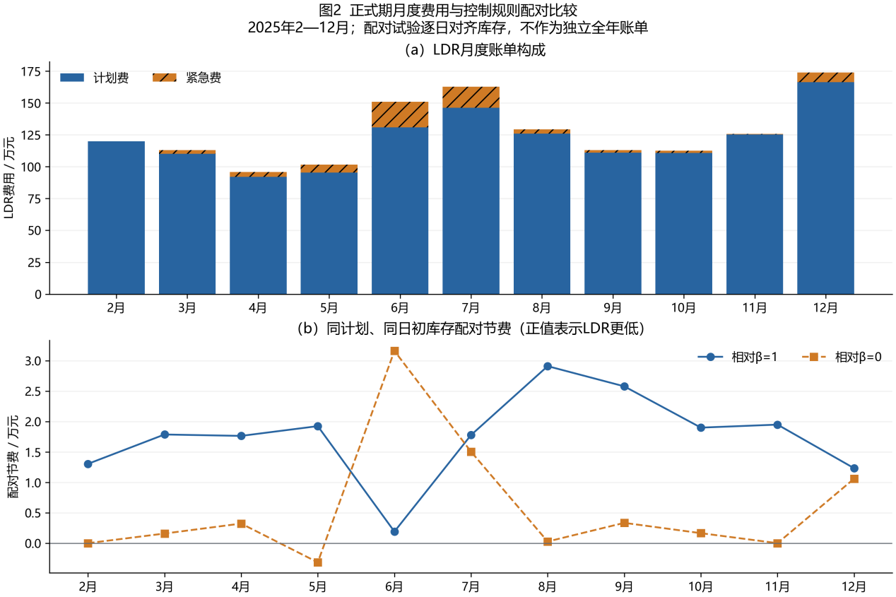
图 4 正式期月度费用与控制规则配对比较
由图4可得，LDR的紧急购电量比β=0多5,945.58 kWh，紧急费却少64,236.94 元，加权单价显著低于β=0时刻。说明LDR在低价缺口出现时提高保留阈值，让电池在高价缺口时段发挥更大作用，即减少的是高价补购，而非补购总量。

八、问题三的模型建立与求解

8.1 第一小问：微网购电策略
针对预报信息逐步更新的特点，本文构建“日前计划—日内调整—实时执行”三层调度模型：$\text{0:00}$制定全天原计划${\text{q}}_{\text{t}}^{\text{0}}$，$\text{6:00}$和$\text{12:00}$滚动调整未执行时段，实际运行中由储能因果调节供需偏差，剩余缺口通过紧急购电补足。模型综合考虑计划购电、调整及紧急购电成本，以全年实际运行总成本最小为目标。

8.1.1 符号定义
符号 | 含义 | 单位
$${\text{q}}_{\text{t}}^{\text{0}}$$ | $\text{0:00}$制定的原计划购电量 | $$\text{kWh}$$
$${\text{q}}_{\text{t}}^{\text{A}}$$ | 最终生效购电量 | $$\text{kWh}$$
$$p_{t}^{−}$$ | 下调偏差辅助变量 | $$\text{kWh}$$
$$p_{t}^{+}$$ | 上调偏差辅助变量 | $$\text{kWh}$$
$$C_{t}^{p},D_{t}^{p},U_{t}^{p},E_{t}^{p}$$ | 滚动计划中的充电、放电、未利用供能、参考库存 | $$\text{kWh}$$
$${\tilde{N}}_{t}^{0}$$ | 0:00计划用的风险修正净负荷输入 | $$\text{kWh}$$
$${\tilde{N}}_{t}^{adj}$$ | 调整阶段用的风险修正净负荷输入 | $$\text{kWh}$$

8.1.2 考虑调整成本的购电结算模型
设原计划购电量为$g_{t}^{0}$，最终调整后购电量为$g_{t}^{A}$。该区间的常规购电结算费用为：
$$\begin{matrix}\text{​} & {\text{C}}^{\text{grid}}\left({\text{g}}_{\text{t}}^{\text{A}}\right)\text{=}{\text{c}}_{\text{t}}\text{min}\left({\text{g}}_{\text{t}}^{\text{0}}\text{,}{\text{g}}_{\text{t}}^{\text{A}}\right)\text{+0.5}{\text{c}}_{\text{t}}{\left({\text{g}}_{\text{t}}^{\text{0}}\text{−}{\text{g}}_{\text{t}}^{\text{A}}\right)}^{\text{+}}\text{+1.5}{\text{c}}_{\text{t}}{\left({\text{g}}_{\text{t}}^{\text{A}}\text{−}{\text{g}}_{\text{t}}^{\text{0}}\right)}^{\text{+}} & \text{​} & \text{​}\end{matrix}$$
即两个计划都保留的部分按正常电价，取消的计划量支付50% 违约费，新增购电量按1.5倍电价，最终仍不足的部分另按5倍电价紧急购电。
当 $g_{t}^{A}=g_{t}^{0}$ 时，常规购电结算费用退化为正常计划费用，不重复计费。引入辅助变量$p_{t}^{−},p_{t}^{+}$，满足$p_{t}^{−}≥g_{t}^{0}−g_{t}^{A}, p_{t}^{+}≥g_{t}^{A}−g_{t}^{0}, p_{t}^{−},p_{t}^{+}≥0$。

因系数为正，最优解中：
$$p_{t}^{−}={\left(g_{t}^{0}−g_{t}^{A}\right)}^{+}, p_{t}^{+}={\left(g_{t}^{A}−g_{t}^{0}\right)}^{+}$$于是原式等价于线性形式，可直接嵌入线性规划：
$$\begin{matrix} & C^{grid}\left(g_{t}^{A}\right)=c_{t}g_{t}^{A}+0.5c_{t}\left(p_{t}^{−}+p_{t}^{+}\right) & & \end{matrix}$$

8.1.3 基于调整边际的分段风险预测
0:00 的风险修正沿用问题二，取净负荷情景的80%分位数，并以点预测作为下限：
$${\tilde{N}}_{t}^{0}=\max\left\{{\hat{N}}_{t}^{0} , Q_{0.8}\left(N_{t,ω}\right)\right\}$$
调整阶段考虑购电上下调的不同结算成本。相对于$\text{5}{\text{c}}_{\text{t} }$的紧急购电价格，下调和上调分别对应${\text{Q}}_{\text{0.9}}$和${\text{Q}}_{\text{0.7}}$。因此构造：
$${\tilde{N}}_{t}^{adj}=\max\left\{{\hat{N}}_{t}^{k} , \operatorname{median}\left(Q_{0.7} , \left(N_{t,ω}\right) , Q_{0.9}\left(N_{t,ω}\right) g_{t}^{0}\right)\right\}$$

8.1.4 多阶段滚动优化模型
8.1.4.1 0:00日前计划 LP
以80%分位数风险曲线 ${\tilde{N}}_{t}^{0}$ 为输入，联合确定原计划购电量与参考库存，与前两问一样，满足能量平衡、储能状态、容量和功率约束。
（1）第一阶段：获得最小购电费用作为第一目标：$min \sum_{t=1}^{144}{c_{t}}g_{t}^{0}−νE_{144}^{p}$
（2）第二阶段：以最小化储能吞吐量作为第二目标，消除等成本解中的无效充放电，得到原计划$g_{t}^{0}$及参考库存$E^{p,0}$。
8.1.4.2 6:00、12:00滚动调整LP
在调整时刻 $τ_{k}$（$k=1,2$），固定已执行区间，以当前实际库存 $E_{τ_{k}}^{act}$ 为初始状态，对剩余时域重新优化：
$$min⁡∑{144}\left[c_{t}g_{t}^{A}+0.5c_{t}\left(p_{t}^{−}+p_{t}^{+}\right)\right]−νE_{144}$$
其中满足：
$$g_{t}^{A}+D_{t}−C_{t}−U_{t}={\tilde{N}}_{t}^{adj}, t>τ_{k}$$
$$E_{t}=E_{t−1}+ηC_{t}−\frac{D_{t}}{η}, E_{τ_{k}}=E_{τ_{k}}^{act}$$
并满足储能容量、功率及调整量约束。
$\text{6:00}$时仅锁定$\text{6:00∼12:00}$的购电量，后续时段作为滚动参考；$\text{12:00}$再锁定$\text{12:00∼24:00}$的购电量，形成最终生效计划。由此保证已执行区间不修改、后续调整只覆盖未执行区间。
8.1.4.3 阶段信号与最终生效量
为使储能控制能够利用已实现的预测偏差，定义第$\text{k}$阶段开始前的平均预测误差为:
$$a_{1}=0, a_{k}=\frac{1}{36}\sum_{t=τ_{k−1}+1}^{τ_{k}}{\left(N_{t}^{obs}−{\hat{N}}_{t}^{eff}\right)}, k=2,3,4,$$
其中 ${\hat{N}}_{t}^{eff}$ 为规划该区间时生效的净负荷预测,最终生效购电量取最后一次覆盖该时段的调整结果，未调整部分保持原计划，即:
$$g_{t}^{A}=g_{t}^{0}$$
8.1.4.4 共同预热与统一起点
为消除初始储能状态对方案比较的影响，1月从60006000 kWh 冷启动，仅运行0:00日前计划策略，得到2月1日统一期初库存:
$$E_{common}=2148.598325\text{ kWh}.$$主调度方案从2月1日0:00以$E_{common}$ 为起点，正式连续运行至12月31日。1月数据仅用于历史预测、残差情景及参数校准，不将其运行轨迹带入正式评价期。

8.1.5 日内执行与分段LDR校准
购电计划锁定后，根据实际净缺口$r_{t}=N_{t}^{obs}−g_{t}^{A}$进行因果调度，${\text{r}}_{\text{t}}\text{<0}$时充电，${\text{r}}_{\text{t}}\text{>0}$时优先放电，剩余缺口由紧急购电补足。
为利用预测偏差信息，采用截断仿射LDR：
$$R_{t}=\operatorname{clip}\left(E_{t}^{p} , + , δ_{k\left(t\right)}+λ_{k\left(t\right)}a_{k\left(t\right)} E_{min} E_{max}\right)$$
其中$E_{t}^{p}$为阶段参考储能，$a_{k}$为已实现平均预测误差,0:00、6:00、12:00分别利用最近21个完整历史日，对当前承诺时段进行路径回放，以紧急购电成本和储能末值为目标，采用差分进化校准LDR参数，并以零参数方案作为保底。18:00仅更新$a_{4}$，不再调整购电计划。

8.1.6 费用结算
根据实际购电计划及紧急购电量，全年实际运行费用为：
$$C^{actual}=\sum_{d,t}{\left[C^{grid}\left(g_{d,t}^{A}\right)+5c_{t}b_{d,t}\right]}$$
其中，$C^{grid}$为计划购电结算费用，$b_{d,t}$为紧急购电量。以该费用作为问题三各策略的最终评价指标。

8.1.7 模型求解

8.2 调整购电策略分析
在主调度方案确定后，进一步检验现有预报时点之间是否存在新增信息价值。本文选取候选整数时点进行预测与经济回测，并以全年运行成本为依据，判断是否需要增加预报时点。

8.2.1候选时点与自建预报
候选时点取两次官方预报之间的整数时点，即7:00—11:00和 13:00—17:00，分别以上一时刻的6:00、12:00官方预报为基准。自建预报采用最新官方预报与当日动态残差修正结合。设 $τ$ 为候选时点，$r$ 为最近一次官方发布时间，官方预报为 ${\hat{P}}_{d,h}^{\left(r\right)}$，实际为 $P_{d,h}$。定义误差：
$${\text{e}}_{\text{d,h}}^{\left(\text{r}\right)}\text{=}{\hat{\text{P}}}_{\text{d,h}}^{\left(\text{r}\right)}\text{−}{\text{P}}_{\text{d,h}}$$在 $τ$ 时刻，当前误差 ${\text{e}}_{\text{d,τ}}^{\left(\text{r}\right)}$ 已可观测。用最近 21 个完整日拟合当前误差到未来误差的回归：
$${\hat{\text{e}}}_{\text{d,h}}\text{=}{\text{μ}}_{\text{τ,h}}^{\left(\text{21}\right)}\text{+}{\tilde{\text{ρ}}}_{\text{τ,h}}^{\left(\text{21}\right)}\left({\text{e}}_{\text{d,τ}}^{\left(\text{r}\right)}\text{−}{\text{μ}}_{\text{τ,τ}}^{\left(\text{21}\right)}\right)$$得到自建预报：
$${\tilde{P}}_{d,h}^{\left(τ\right)}=\max\left\{0 , {\hat{P}}_{d,h}^{\left(r\right)}−{\hat{e}}_{d,h}\right\}$$
若样本不足、模型不稳定或滚动验证未优于官方预报，则回退至官方预报。
预测筛选设置四道门槛：
（1）残差信号层：当前误差与未来误差综合相关系数不低于 0.4；
（2）精度层：全年样本外 RMSE、MAE 改善均不低于 10%；
（3）稳定性层：至少 7 个月保持同向改善；
（4）可操作性层：剩余有效调度时长不少于 2 h。
经筛选，10:00、14:00综合表现较优，作为重点候选；9:00、11:00、13:00、15:00用于敏感性检验，16:00、17:00作为边界对照。

问题四的模型建立与求解

·
十、模型的检验与评价
十一、参考文献及附录

